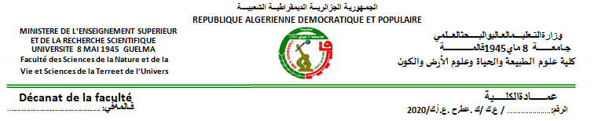

Jrs/ horaire | 8H00-9H00 | 9H00-10H00 | 10H00-11H00 | 11H00-12H00 | 12H00  13H00 | 13H30-14H30 | 14H30-15H30 | 15H30  16H30
Dimanche |  |  |  |  |  | Expression des gènes  TD Salle B2  Tabet | Cours législation  Commun  B2
Lundi |  |  |  |  |  |  | Anglais  Cours  A25  Bouchmella
Mardi |  |  |  |  |  | Expression des gènes  Cours B2  Benouareth | Expression des gènes  Cours B2  Benouareth
Mercredi |  |  | Génétique Microbienne  Cours B1  Khallef | TP Génétique Microbienne  B1 |  | Interaction  Cours B2  Amri | Interaction  TD G1  Amri  B2
Jeudi |  |  | Culture cellulaire  Cours A25  Khallef | Culture cellulaire  TD  Adrar  B2 |  | Bioinformatique  Cours  A24  Lebsir

EMPLOI DU TEMPS POUR LA PERIODE DU 19/09/2020 AU 04/10/2020
M1 BMC Biologie Moléculaire et Cellulaire
Semestre2 Année universitaire 2019/2020

